第二十七章 相似
27.2.3 相似三角形应用举例
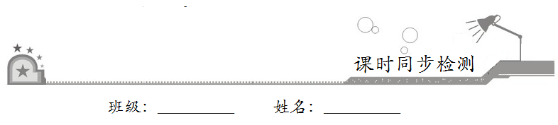

一、选择题：在每小题给出的四个选项中，只有一项是符合题目要求的．
1．身高1.6米的小明利用影长测量学校旗杆的高度，如图，当他站在点C处时，他头顶端的影子正好与旗杆顶端的影子重合在点A处，测量得到AC=2米，CB=18米，则旗杆的高度是
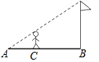
A．8米 B．14.4米
C．16米 D．20米
【答案】C
【解析】设旗杆高度为h，由题意得，解得h=16米．故选C．
2．如图所示是一个直角三角形的苗圃，由一个正方形花坛和两块直角三角形的草皮组成．如果两个直角三角形的两条斜边长分别为4米和6米，则草皮的总面积为
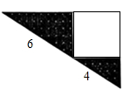
A．3平方米 B．9平方米
C．12平方米 D．24平方米
【答案】C
【解析】∵△MDE是直角三角形，四边形ABCD是正方形，∴∠MAB=∠BCE=90°，∠M+∠ABM=90°，∠ABM+∠CBE=90°，∴∠M=∠CBE，∴△AMB∽△CBE，∴=，
∵MB=6，BE=4，∴===，
∵AB=BC，∴=，
设CE=2x，则BC=3x，在Rt△CBE中，
BE²=BC²+CE²，即4²=（3x）²+（2x）²，解得x=，
∴CE=，AB=BC=，AM=AB=，
∴S_{草皮}=S_{△CBE}+S_{△AMB}=××+××=12．
故选C．
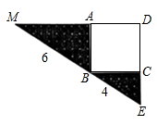
3．《孙子算经》是中国古代重要的数学著作，成书于约一千五百年前，其中有首歌谣：今有竿不知其长，量得影长一丈五尺，立一标杆，长一尺五寸，影长五寸，问竿长几何？意即：有一根竹竿不知道有多长，量出它在太阳下的影子长一丈五尺，同时立一根一尺五寸的小标杆，它的影长五寸（提示：1丈=10尺，1尺=10寸），则竹竿的长为
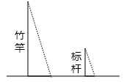
A．五丈 B．四丈五尺
C．一丈 D．五尺
【答案】B
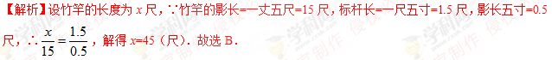
4．一个三角形框架模型的三边长分别为20厘米、30厘米、40厘米，木工要以一根长为60厘米的木条为一边，做一个与模型三角形相似的三角形，那么另两条边的木条长度不符合条件的是
A．30厘米、45厘米 B．40厘米、80厘米
C．80厘米、120厘米 D．90厘米、120厘米
【答案】C
【解析】①设20厘米、30厘米、40厘米的对应边分别为60厘米、x厘米、y厘米，
根据题意得：==，解得x=90，y=120；
②设20厘米、30厘米、40厘米的对应边分别为x厘米、60厘米、y厘米，
根据题意得：==，解得x=40，y=80．
设20厘米、30厘米、40厘米的对应边分别为x厘米、y厘米、60厘米，
根据题意得：==，解得x=30，y=45．
故选C．
5．为测量某河的宽度，小军在河对岸选定一个目标点A，再在他所在的这一侧选点B，C，D，使得AB⊥BC，CD⊥BC，然后找出AD与BC的交点E．如图所示，若测得BE=90m，EC=45m，CD=60m，则这条河的宽AB等于
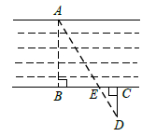
A．120m B．67.5m
C．40m D．30m
【答案】A
【解析】∵AB⊥BC，CD⊥BC，∴△BAE∽△CDE，∴，
∵BE=90m，CE=45m，CD=60m，∴，解得AB=120，故选A．
6．如图，比例规是一种画图工具，它由长度相等的两脚AC和BD交叉构成，利用它可以把线段按一定的比例伸长或缩短．如果把比例规的两脚合上，使螺丝钉固定在刻度3的地方（即同时使OA=3OC，OB=3OD），然后张开两脚，使A，B两个尖端分别在线段a的两个端点上，当CD=1.8cm时，则AB的长为
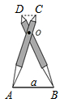
A．7.2cm B．5.4cm
C．3.6cm D．0.6cm
【答案】B
【解析】∵OA=3OC，OB=3OD，∴OA：OC=OB：OD=3：1，∠AOB=∠DOC，
∴△AOB∽△COD，∴==，∴AB=3CD=3×1.8=5.4（cm）．故选B．
7．在小孔成像问题中，如图所示，若O到AB的距离是18cm，O到CD的距离是6cm，则像CD的长是物体AB长的
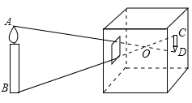
A． B．
C．2倍 D．3倍
【答案】A
【解析】如图，作OE⊥AB于E，EO的延长线交CD于F．
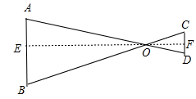
∵AB∥CD，∴FO⊥CD，△AOB∽△DOC，
∴===（相似三角形的对应高的比等于相似比），
∴CD=AB，故选A．
二、填空题：请将答案填在题中横线上．
8．我国古代数学著作《九章算术》中记载了一个问题：“今有邑方不知大小，各开中门，出北门三十步有木，出西门七百五十步见木，问：邑方几何？”．其大意是：如图，一座正方形城池，A为北门中点，从点A往正北方向走30步到B处有一树木，C为西门中点，从点C往正西方向走750步到D处正好看到B处的树木，则正方形城池的边长为__________步．
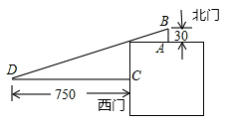
【答案】300
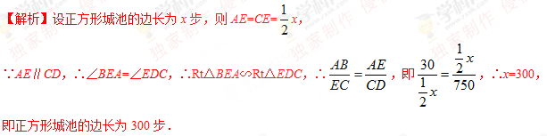
故答案为300．
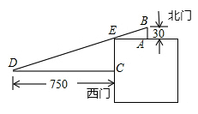
9．如图是用卡钳测量容器内径的示意图，现量得卡钳上A、D两端的距离为4cm，，则容器的内径BC=__________．
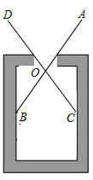
【答案】2 cm
【解析】如图，连接AD，BC，
∵，∠AOD=∠BOC，
∴△AOD∽△BOC，∴==，
又AD=4cm，∴BC=AD=2cm．
故答案是：2cm．
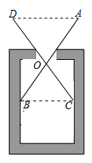
10．如图，小明同学用自制的直角三角形纸板DEF测量树的高度AB，他调整自己的位置，设法使斜边DF保持水平，并且边DE与点B在同一直线上，已知纸板的两条边DF=50cm，EF=30cm，测得边DF离地面的高度AC=1.5m，CD=20m，则树髙AB为__________．
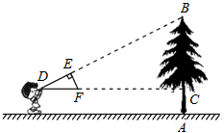
【答案】16.5m
【解析】∵∠DEF=∠BCD=90°，∠D=∠D，
∴△DEF∽△DCB，
∴，
∵DF=50cm=0.5m，EF=30cm=0.3m，AC=1.5m，CD=20m，
∴由勾股定理求得DE=40cm，
∴=，
∴BC=15米，
∴AB=AC+BC=1.5+15=16.5（米）．
故答案为：16.5m．
11．如图，为了测量油桶内油面的高度，将一根细木棒自油桶小孔插入桶内，测得木棒插入部分AB的长为100cm，木棒上沾油部分DB的长为60cm，桶高AC为80cm，那么桶内油面CE的高度是__________cm．
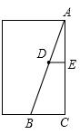
【答案】48
【解析】∵AC⊥BC，∴DE∥BC，∴△ADE∽△ABC，
∴，=，解得AE=32．
∴CE=80–32=48，
故答案为：48．
三、解答题：解答应写出文字说明、证明过程或演算步骤．
12．一块材料的形状是锐角三角形ABC，边BC=12cm，高AD=8cm，把它加工成矩形零件如图，要使矩形的一边在BC上，其余两个顶点分别在AB，AC上．且矩形的长与宽的比为3：2，求这个矩形零件的边长．
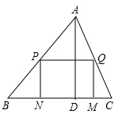
【解析】如图所示．设AD与PQ的交点为H．
∵四边形PQMN是矩形，
∴BC∥PQ，∴△APQ∽△ABC，
∴，由于矩形长与宽的比为3：2，
∴分两种情况：
①若PQ为长，PN为宽，
设PQ=3k，PN=2k，则，解得k=2，
∴PQ=6cm，PN=4cm；
②PN为长，PQ为宽，
设PN=3k，PQ=2k，
则，解得k=，
∴PN=cm，PQ=cm；
综上所述：矩形的长为6cm，宽为4cm；或长为cm，宽为cm．
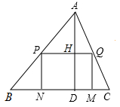
13．如图，是小明设计用手电来测量某古城墙高度的示意图，点P处放一水平的平面镜，光线从点A出发经平面镜反射后刚好射到古城墙CD的顶端C处，已知AB⊥BD，CD⊥BD，且测得AB=1.2米，BP=1.8米，PD=12米，求该古城墙的高度．
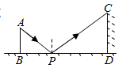
【解析】根据题意得∠APB=∠CPD，
∵AB⊥BD，CD⊥BD，∴∠ABP=∠CDP=90°，
∴Rt△ABP∽Rt△CDP，
∴=，即=，解得CD=8．
答：该古城墙的高度为8米．
14．如图，阳光透过窗口照到室内，在地面上留下2.7米宽的亮区，已知亮区一边到窗下的墙脚距离CE=8.7米，窗口高AB=1.8米，试求窗口下底与地面之间的距离BC的大小．
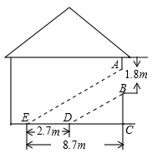
【解析】∵光是沿直线传播的，
∴BD∥AE，∴△CBD∽△CAE，∴=，
即=，
解得BC=4．
15．如图，四边形为ABCD是某校块学农基地，其中△ABD是蔬菜园，△CDB是植物园，已知AB∥CD，AB=40m，BD=60m，CD=90m．
（1）求证：△ABD∽△BDC．
（2）若蔬菜园△ABD的面积为800m²，求植物园△CDB的面积．
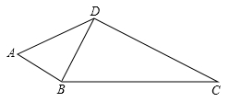
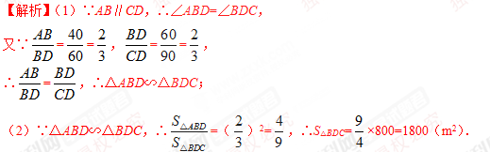
16．如图，王华晚上由路灯A下的B处走到C处时，测得影子CD的长为1米，继续往前走3米到达E处时，测得影子EF的长为2米，已知王华的身高是1.5米．
（1）求路灯A的高度；学-科网
（2）当王华再向前走2米，到达F处时，他的影长是多少？
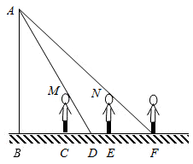
【解析】（1）设BC=x米，AB=y米，
由题意得，CD=1米，CE=3米，EF=2米，身高MC=NE=1.5米，
∵△ABD∽△MCD，△ABF∽△NEF，∴，，
，，解得，
∴路灯A的高度为6米．
（2）如图，连接AG交BF延长线于点H，
∵△ABH∽△GFH，GF=1.5米，BH=3+3+2+FH=8+FH，
∴，，
解得（米）．
答：当王华再向前走2米，到达F处时，他的影长是米．
